Летняя математика. Мои достижения
 | Фамилия ________________  Имя_____________________  Буду учиться в __ классе | 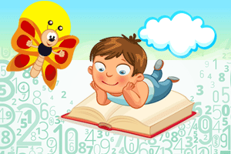

Приз №1. Для получения необходимо собрать 20 наклеек

Приз №2. Для получения необходимо собрать еще 20 наклеек

Приз №3. Для получения необходимо собрать еще 30 наклеек

